Быбин Роман Евгеньевич 11В

Проект: Обработка системой поступающих заказов

|  |  |
| --- | --- |
| Действующее лицо | Прецедент |
| Пользователь | Регистрация и просмотр каталога товаров |
| Покупатель | Просмотр каталога товаров |
| Администратор | Изменение статуса заказа |

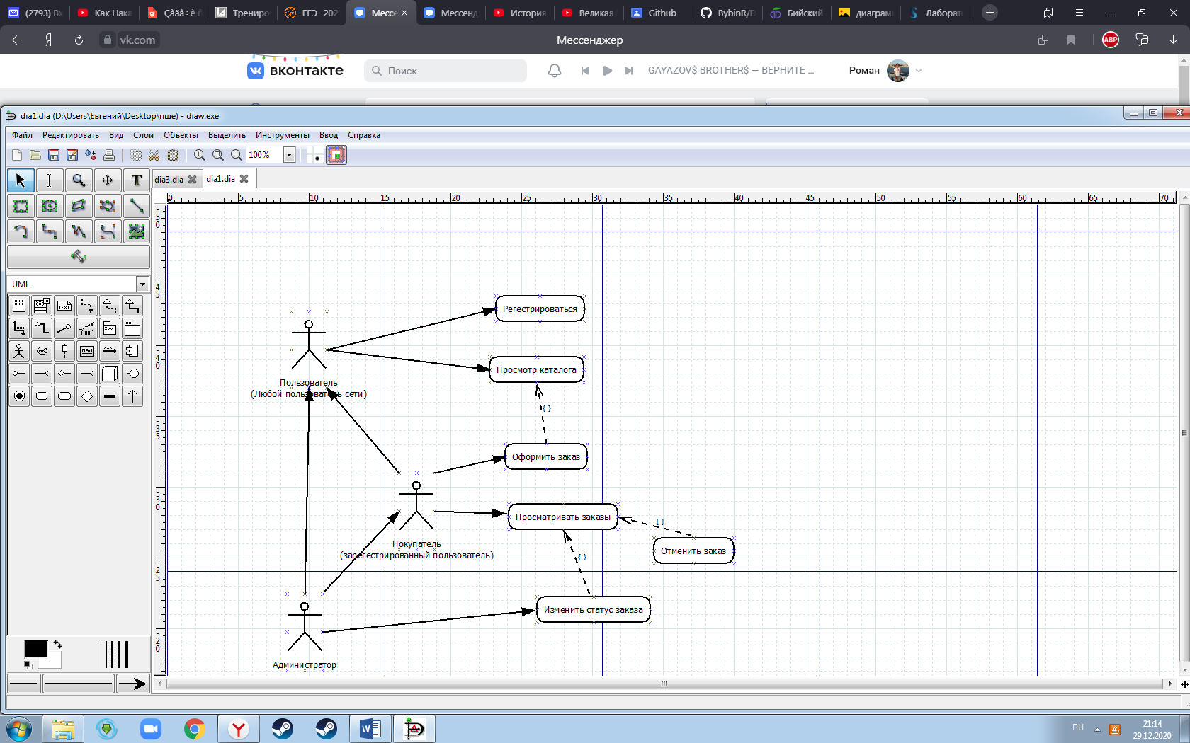

Диаграмма классов

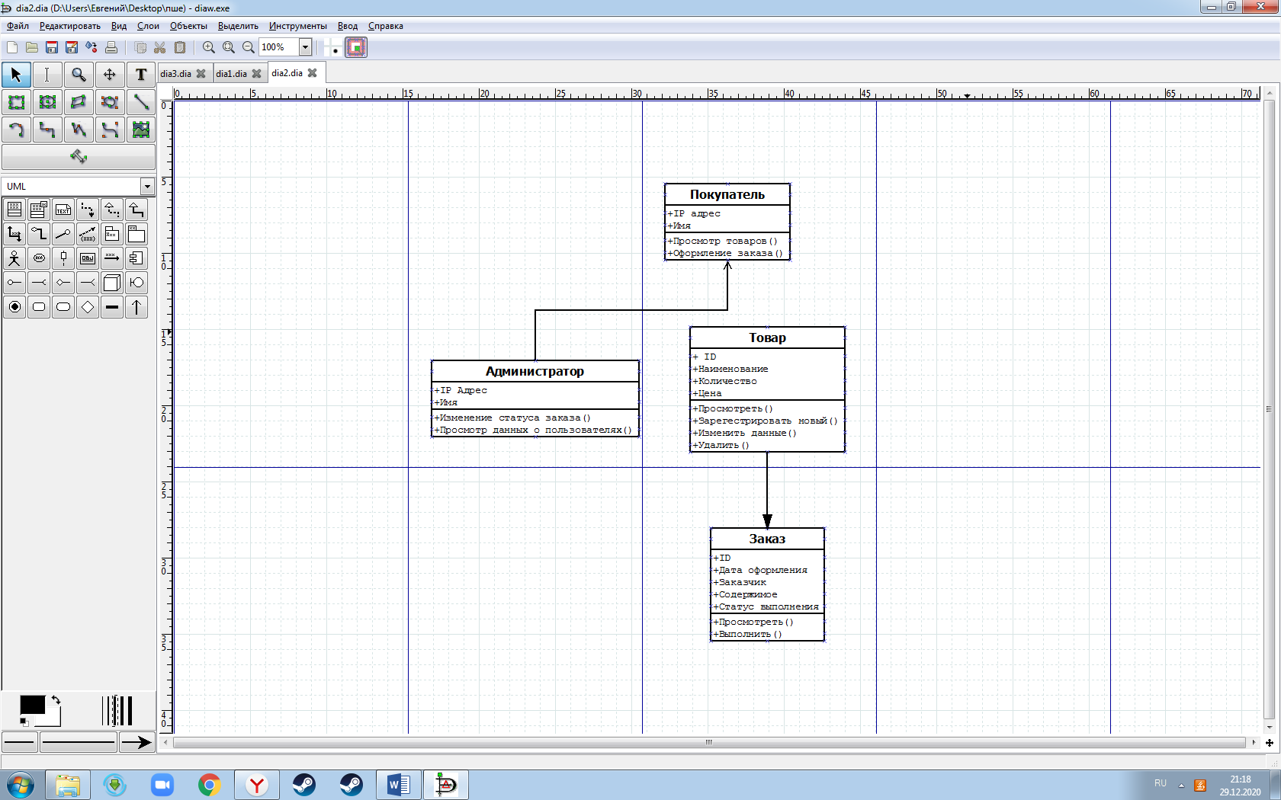

Диаграмма активности

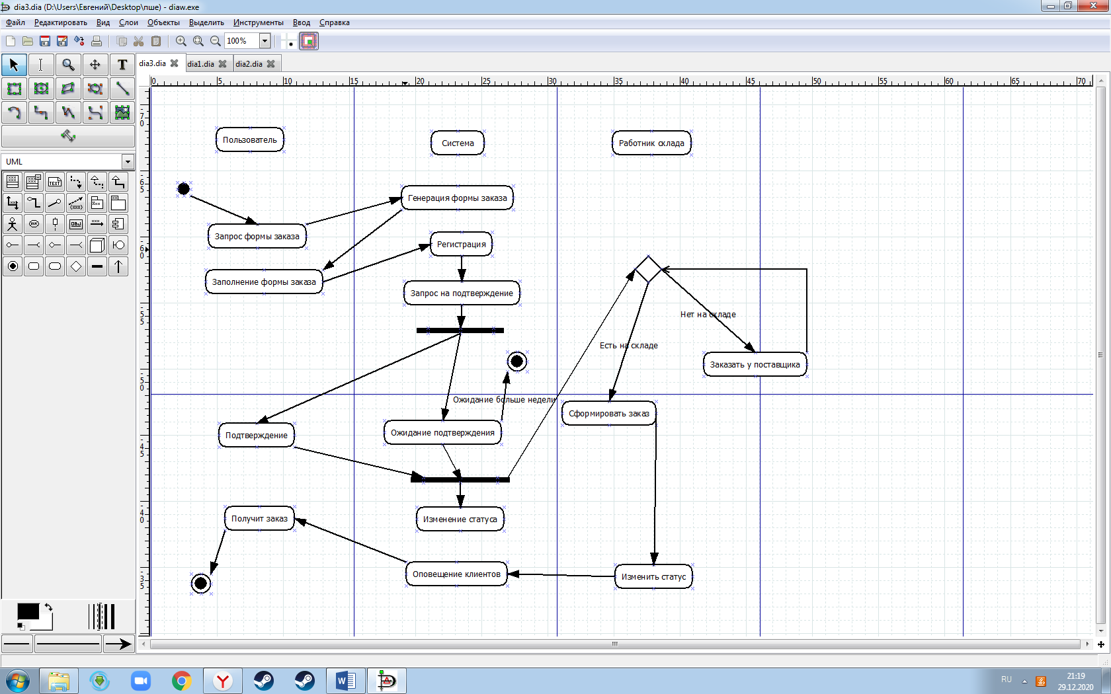

Диаграмма состояний

